Vielen Dank, dass du dir unsere Anschreiben-Vorlage heruntergeladen hast! Es handelt sich hierbei um einen Mustertext, den du, um ihn zu verwenden, individualisieren und inhaltlich anpassen solltest.

Lösche dazu diese Seite aus diesem Dokument und ergänze das Anschreiben mit deinen persönlichen Informationen. Die Seite kannst du ganz einfach löschen, indem du alle Inhalte auf dieser Seite markierst und die Entfernen-Taste („Entf“) drückst.

Wenn du dir beim Erstellen deines Anschreibens unsicher bist und inhaltliche Unterstützung brauchst, empfehlen wir dir den kostenlosen Bewerbungsgenerator von bewerbung2go. Dieser bietet dir einige Hilfestellungen und Designoptionen, mit denen du deine individuelle Bewerbung erstellen kannst.

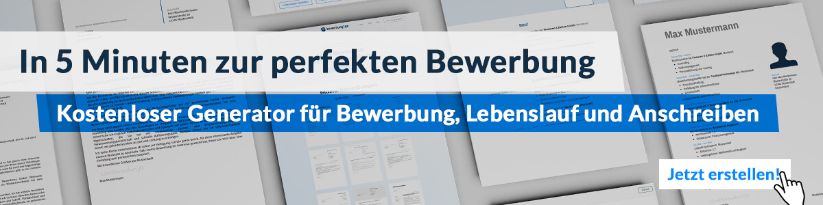
Hier entlang zum kostenlosen Bewerbungsgenerator von bewerbung2go
Arbeitgeber GmbH
Name Nachname
Straße 123
12345 Musterstadt
Musterstadt, 30.07.2026

Bewerbung als Zytologieassistent

Sehr geehrte Damen und Herren,

die herausragende Qualität und der Innovationsgeist Ihres Unternehmens im Bereich der Zweiradtechnik haben mich sofort angesprochen. Mit meiner langjährigen Erfahrung als Zweiradmechaniker und meiner Leidenschaft für alles, was zwei Räder hat, bin ich überzeugt, Ihr Team ideal zu ergänzen.

Nach meiner Ausbildung zum Zweiradmechaniker bei der SpeedBike GmbH konnte ich wertvolle praktische Erfahrungen sammeln, insbesondere in der Wartung und Reparatur von Motorrädern und Fahrrädern. Dabei habe ich mich auf die Fehlersuche und die Durchführung komplexer Reparaturen spezialisiert.

In meiner letzten Position bei der BikePro Werkstatt war ich verantwortlich für die Instandhaltung und Optimierung von Hochleistungsrennmaschinen sowie für die Anpassung von Fahrrädern an die individuellen Bedürfnisse unserer Kunden.

Besondere Stärken bringe ich im Bereich der Elektromobilität mit. In den letzten Jahren habe ich mich intensiv mit der Wartung und Reparatur von E-Bikes beschäftigt und diverse Schulungen absolviert, um auch in diesem wachsenden Marktsegment kompetent und zuverlässig arbeiten zu können.

Ich arbeite gerne im Team und bin es gewohnt, auch in stressigen Situationen einen kühlen Kopf zu bewahren. Meine Kundenorientierung und meine Fähigkeit, Probleme schnell und effektiv zu lösen, haben stets zur Zufriedenheit meiner Auftraggeber beigetragen.

Ich freue mich darauf, meine Fähigkeiten und Erfahrungen in Ihr Unternehmen einzubringen und dazu beizutragen, Ihre Kunden mit einem hervorragenden Service zu begeistern. Über eine Einladung zu einem persönlichen Gespräch freue ich mich sehr.

Mit freundlichen Grüßen
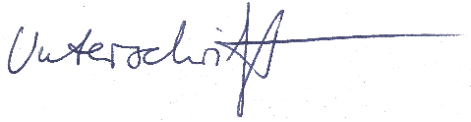

Adrian Miller

